16 мая 2016 года Самарской межрайонной природоохранной прокуратурой проведено межведомственное совещание, посвященное праздничной дате «День Волги».

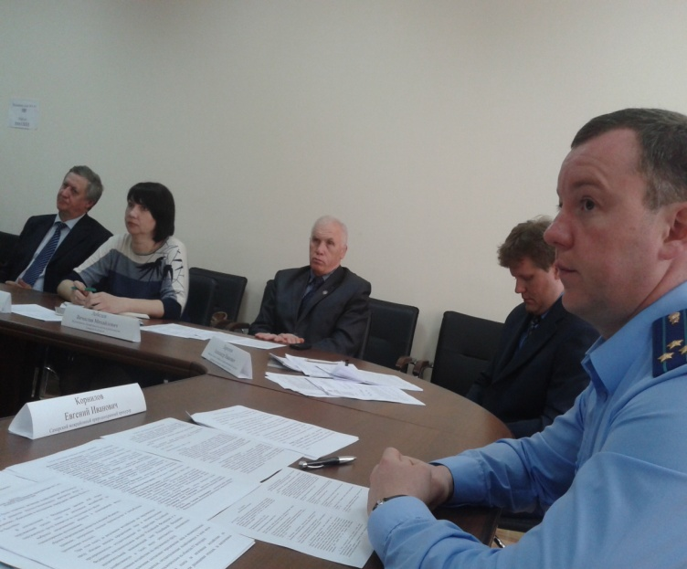
Данная памятная дата (отмечается 20 мая) призвана привлечь внимание к проблеме сохранения великой реки Волга, которая является национальной гордостью и достоянием страны, а также ценным стратегическим ресурсом.
На межведомственном совещании обсудили вопросы исполнения законодательства при исчислении и взимании платы за негативное воздействие на окружающую среду, пользование природными ресурсами, а также при расходовании бюджетных средств на осуществление природоохранных мероприятий, в том числе по ликвидации накопленного экологического ущерба.
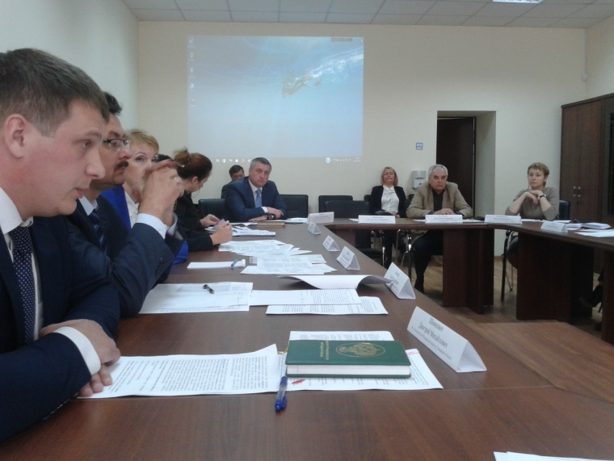
Участие в совещание приняли представители Управления Росприроднадзора по Самарской области, УФНС России по Самарской области, УФССП России по Самарской области, Самарастата, Средневолжского ТУ Росрыболовства, представители региональных органов государственной власти (министерства лесного хозяйства, охраны окружающей среды и природопользования Самарской области, департамента охоты и рыболовства Самарской области, департамента ветеринарии Самарской области, министерства экономического развития, инвестиций и торговли Самарской области), представители контрольно-ревизионных органов (министерства управления финансами Самарской области, Сетной палаты Самарской области), Ассоциации «Совет муниципальных образований Самарской области», Уполномоченного по защите прав предпринимателей в Самарской области, представителей Торгово-промышленных палат Самарской области и г.о. Тольятти, общественных организаций.
Обсуждены предложения по эффективной организации взаимодействия вышеуказанных органов, представителей предпринимательства и общественных организаций, а также вопросы совершенствования законодательства в указанной сфере.
В рамках проведения совещания продемонстрирован фильм «Волга. Дело чести», подготовленный Волжской межрегиональной природоохранной прокуратурой, в котором отражена важность работы экологических структур, их взаимодействие и сплоченность в решении экологических проблем Волжского бассейна, а также в отстаивании интересов каждого на благоприятную окружающую среду.
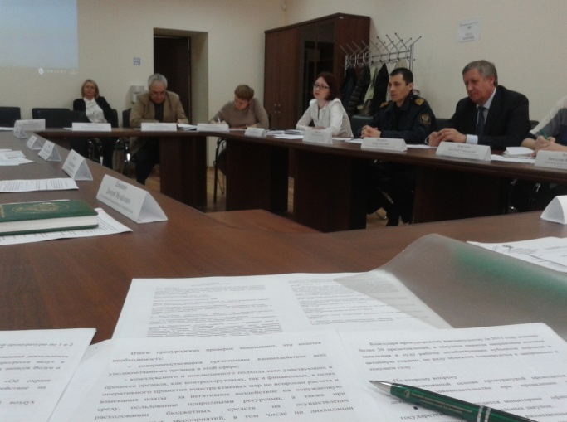
Кроме того, на межведомственном совещании обращено внимание на соблюдение законодательства при размещении государственных и муниципальных контрактов на поставки товаров, выполнение работ, оказание услуг при реализации природоохранных мероприятий и недопустимости не своевременной оплаты или неоплаты обязательств по исполненным в полном объеме государственным и муниципальным контрактам.

Самарская межрайонная
природоохранная прокуратура

